BÁO CÁO BÀI TẬP TRÊN LỚP NGÀY 24/3
Họ và tên: Trịnh Hoàng Chi
MSSV: 20225169

Chạy chương trình.
- Biên dịch toàn bộ 6 file cilient và server: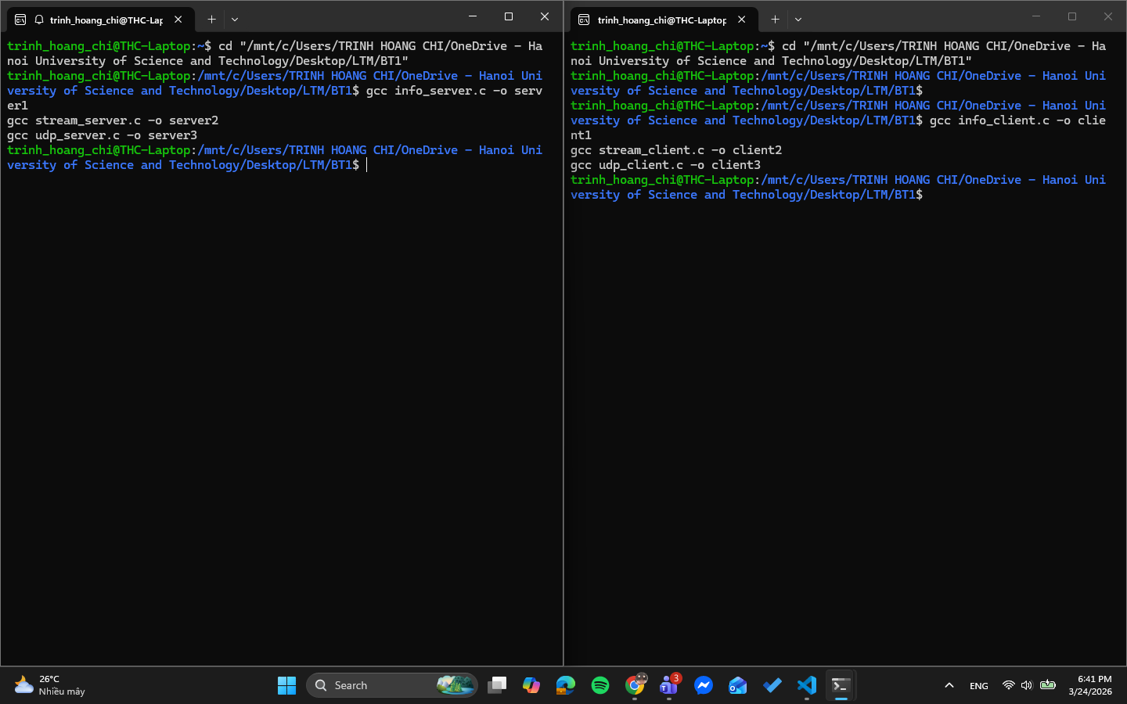
- Chạy server1(server của bài 1), server chờ client gửi thông điệp: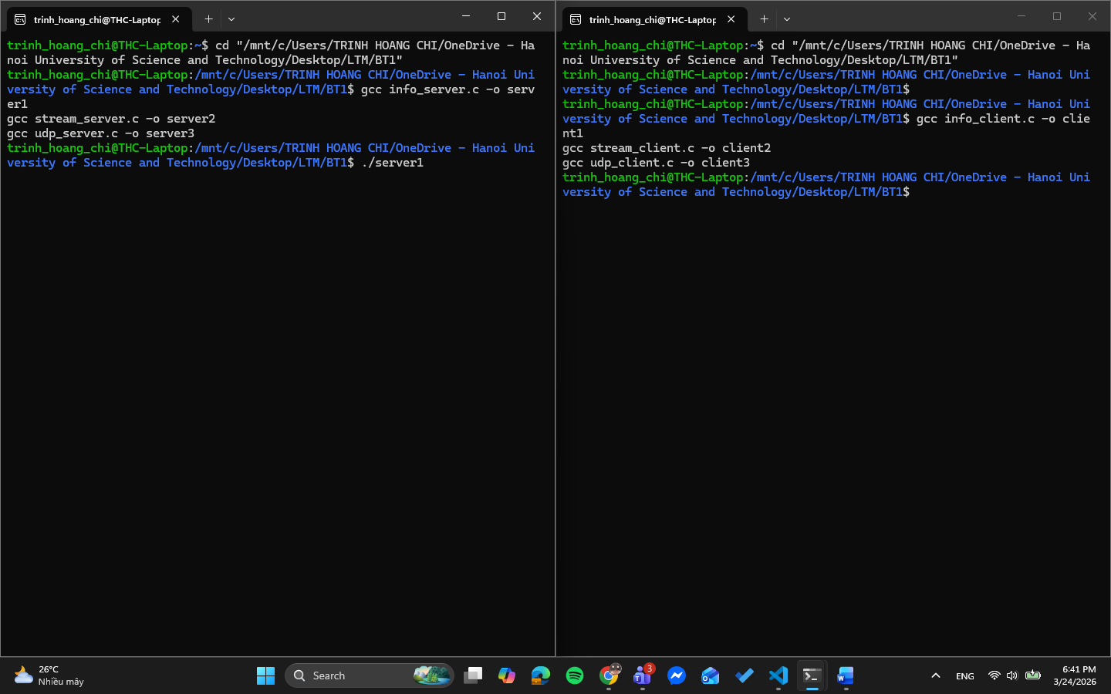
- Chạy client1(client của bài 1), server đọc các file trong thư mục và in ra: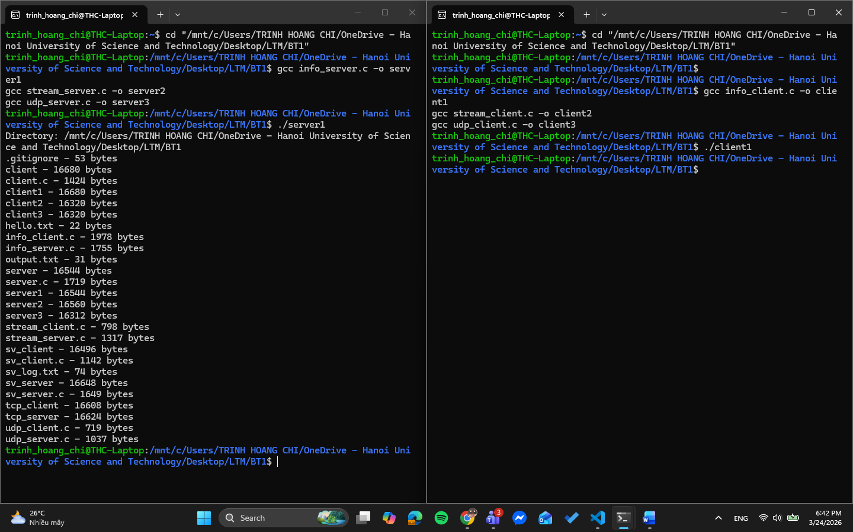
- Chạy server2 (server của bài 2), server chờ client gửi thông điệp: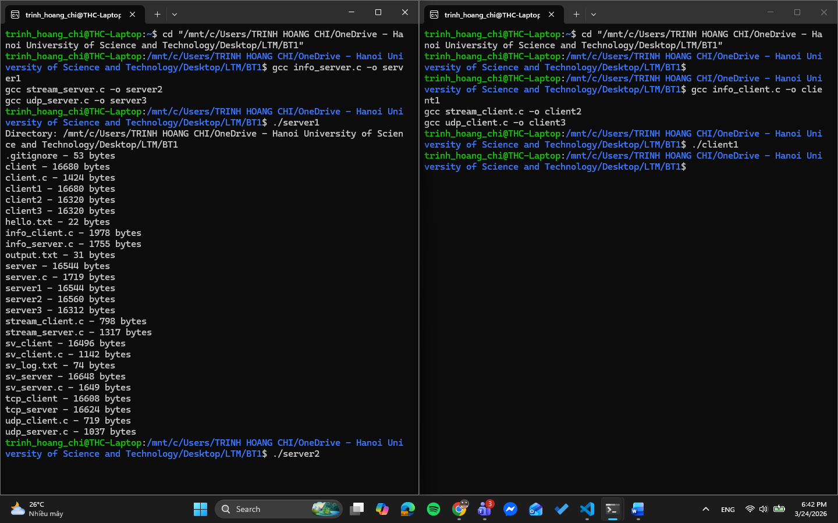
- Chạy client2 (client của bài 2), server lần lượt đọc từng xâu và đếm số lần xuất hiện của xâu “0123456789” (tính cả trường hợp xâu nằm giữa 2 lần truyền):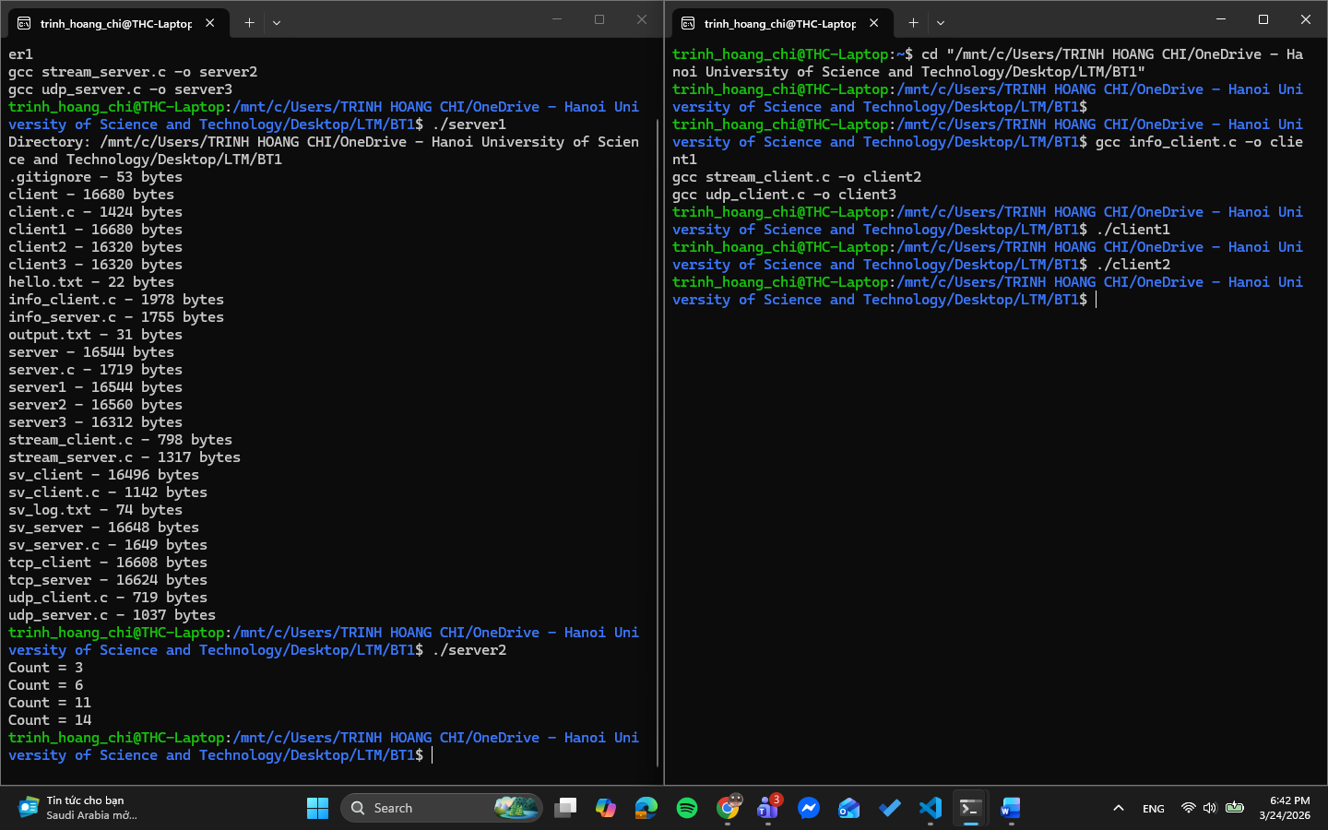
- Chạy server3 (server của bài 3), server chờ client gửi thông điệp 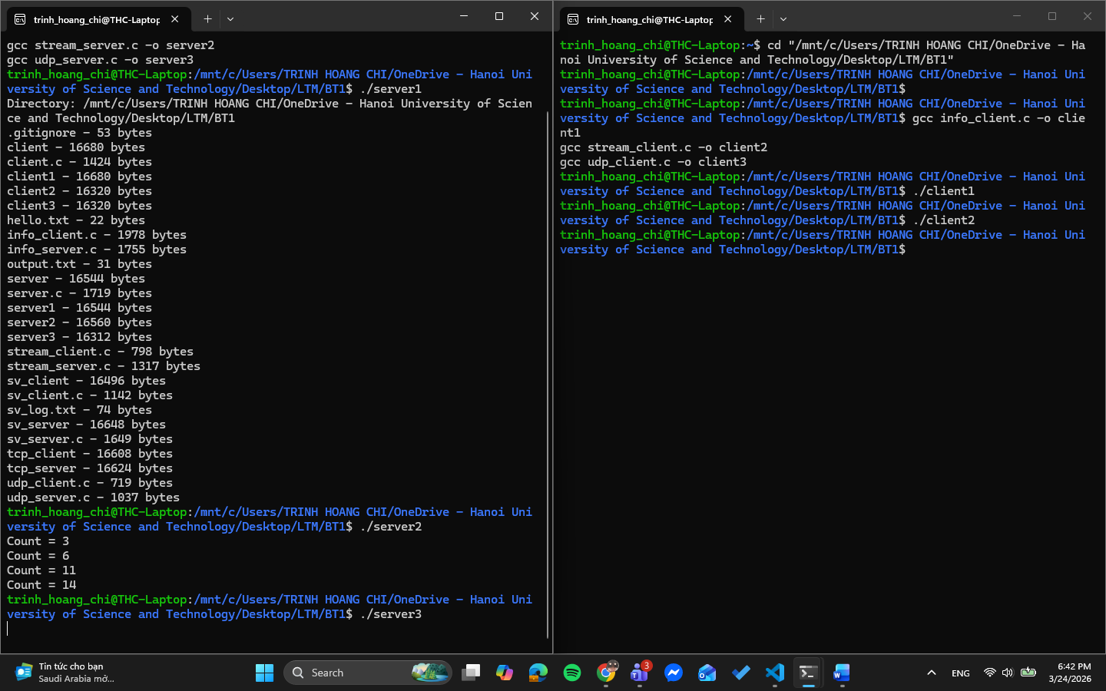
- Chạy client3 (client của bài 3), server nhận dữ liệu và phản hồi lại chính dữ liệu đó cho bên truyền: